# FunnySports软件需求规格说明文档

1.引言

1.1目的

本文档描述了FunnySports系统的功能需求和非功能需求。开发者的软件系统实现和验证工作都以此文档为依据。

除特殊说明外，本文档所包含的需求都是高优先级需求。

1.2范围

FunnySports系统通过基于可穿戴设备的数据采集，测试、收集、显示个人运动数据，并为用户提供历史运动数据的统计分析，供用户查看自己的运动数据、了解自己的运动水平。FunnySports支持用户线上交友，提供用户发布、参加活动、管理运动圈的功能。

本系统的目标是构建一个运动交友网站，使用户在了解自己运动数据的同时结交好友，从而更加热爱运动。

1.3参考文献

1）IEEE标准。

2.总体描述

2.1商品前景

### 2.1.1背景与机遇

随着《体育法》的颁布，在为期15年的计划中，全民健身活动开展的轰轰烈烈，引导广大群众积极健身、推广健康生活的理念成为新时期文明建设的重要要求。

在日常生活中，我们经过调查发现，许多人难以持续健身是由于缺少陪伴，健身需要个人毅力，同时也需要同伴的陪伴、安慰与鼓励，如今快节奏的生活使人们很难找到身边和自己同时拥有闲暇时间健身的友人。有时人们想要了解自己一段时间的运动信息，却无从着手。

FunnySports系统提供了一个健身交友的平台，用户可以在平台上发布活动，也可以选择参加别人发布的有趣的活动，从而在运动中结识有相同爱好的好友。此外本系统为用户提供运动数据的统计分析功能，能让科学健身、合理锻炼。

### 2.1.2业务需求

BR1：系统开始使用半年后，至少有3000名用户注册使用。

BR2：平均每个用户使用系统后每月至少结交10名健身好友。

BR3：系统使用6个月后，用户健身积极性提高20%。

最差情况：增加10%；

平均情况：增加20%；

最好情况：增加40%。

2.2商品功能

SF1：展示用户运动数据。

SF2：展示所有活动列表。

SF3：用户选中某个活动，显示该活动的详细信息。

SF4：用户通过活动管理，发布、删除、修改自己的活动。

SF5：可以通过标签筛选活动。

SF6：通过分析历史运动数据，提供统计结果和结论。

SF7：用户可以在运动圈分享消息、照片或自己的运动信息。

SF8：用户可以关注他人成为他人的粉丝，也可以被他人关注。粉丝会收到关注的人发布的运动圈分享。

SF9：用户的运动圈可以被他人点赞或评论，赞和评论对同为好友的人可见，对其他人不可见。

2.3用户特征

|  |  |
| --- | --- |
| 健身新手 | 平时工作忙碌、健身次数较少或者刚刚决定开始健身的人，对健身的方式方法都不了解，也没有自己的运动圈子，会对健身感到艰苦、难以坚持。 |
| 健身达人 | 健身达人通常健身较为频繁，热爱运动，对健身方法有一定的了解，也具有自己的运动圈子，会乐于健身，更容易结识好友。 |

2.4约束

CON1：系统使用Web界面。

CON2：系统主要由html5+css+js构成。

CON3：项目使用持续集成方式进行开发。

CON3：项目具有跨浏览器兼容性。

2.5假设和依赖

AE1：测量运动信息需要可穿戴设备的接口。

3.详细要求描述

3.1对外接口需求

### 3.1.1用户界面

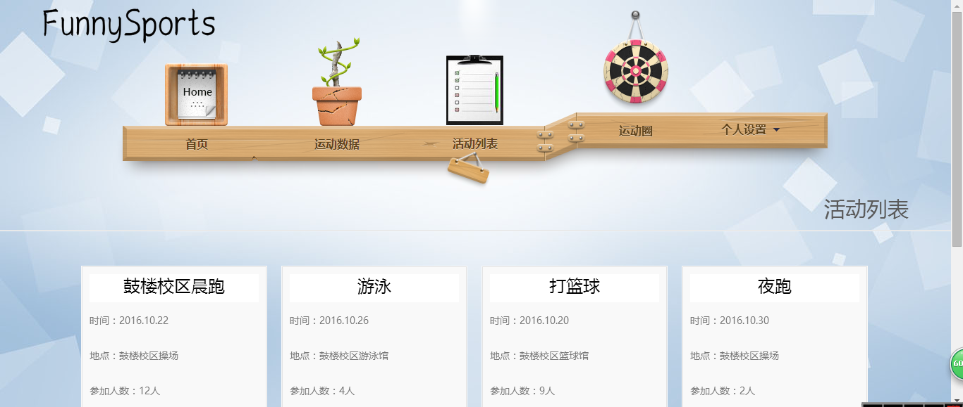

3.2功能需求

### 3.2.1显示用户运动数据

3.2.1.1特性描述

用户请求查看运动信息，默认显示用户当天的运动信息。用户可切换至本周、本月、历史的运动信息

优先级=高

3.2.1.2刺激/响应序列

刺激：用户请求查看运动信息

响应：系统默认显示用户当天的运动信息

刺激：用户选择查看本周的运动数据

响应：系统显示用户本周的运动数据

刺激：用户选择查看本月的运动数据

响应：系统显示用户本月的运动数据

刺激：用户选择查看历史运动数据

响应：系统显示用户历史运动数据的统计结果和结论

### 3.2.2 查看活动列表

3.2.2.1特性描述

用户请求查看活动列表，则系统根据活动时间由近及远展示所有已经发布的活动

优先级 = 中

3.2.2.2刺激/响应序列

刺激：用户请求查看活动列表

响应：系统按活动时间由近及远的顺序展示所有的活动

### 3.2.3活动管理

3.2.3.1特性描述

用户对自己的活动进行管理，具体包括发布、删除、修改活动

优先级=高

3.2.3.2刺激/响应序列

刺激：用户请求发布活动

响应：系统显示活动发布页面

刺激：用户请求删除活动

响应：系统显示用户的活动列表

刺激：用户选择需要删除的活动

响应：系统从用户活动列表中删除活动

刺激：用户请求修改活动

响应：系统显示用户的活动列表

刺激：用户选择需要修改的活动

响应：系统显示活动的具体信息供用户修改

### 3.2.4查看活动详细信息

3.2.4.1特性描述

用户查询某次活动的详细信息，系统显示该活动的时间、地点、标签、简介、已参加人数、消费方式等具体信息

优先级=高

3.2.4.2刺激/响应序列

刺激：用户选择感兴趣的标签

响应：系统显示具有该标签的活动

刺激：用户点击活动列表中某次活动

响应：系统显示该活动的详细信息

### 3.2.5运动圈管理

3.2.5.1特性描述

用户可以浏览好友分享在运动圈的消息和图片并对好友点赞或评论，用户也可以在自己的运动圈分享消息，当收到赞或评论时系统会提示用户

优先级 = 低

3.2.5.2刺激/响应序列

刺激：用户请求浏览运动圈

响应：系统显示好友分享在运动圈的信息

刺激：用户的分享被好友赞或者评论

响应：系统发送消息通知用户

### 3.2.6关注好友

3.2.6.1特性描述

用户可以关注自己感兴趣的好友，关注后用户成为好友的粉丝并显示在好友的粉丝列表，好友分享消息时用户会收到系统的提醒

优先级=中

3.2.6.2刺激/响应序列

刺激：用户关注好友

响应：该好友显示在用户的关注列表中

刺激：关注的好友分享了消息

响应：系统发送消息通知用户

### 3.2.7 显示体育新闻

3.2.9.1特性描述

用户可以查看体育新闻

3.2.9.2刺激响应序列

刺激：用户请求查看详细体育新闻

响应：系统显示详细体育新闻

3.3非功能需求

3.3.1安全性

Safety：确保用户资料安全。

3.3.2可维护性

Modifiability1：如果系统要增加对健康指数的分析功能，要能够在半个月内完成。

3.3.3易用性

Usability1：使用三天后用户应掌握系统的所有基本功能。

3.3.4可靠性

Reliability1：在客户端与服务器通信时，如果网络故障，系统不能出现故障。

3.3.5业务规则

暂无。

3.3.6约束

IC1：系统要在网络上分布为一个服务器和多个客户端。

3.4数据需求

3.4.1数据定义

DR1：系统要存储从用户的所有运动信息。

DR2：过期的活动存储为用户的已过期活动。

3.4.2默认数据

3.4.3数据格式要求

Format1：若无特别说明，日期格式为xxxx-xx-xx

3.5其他需求

暂无。